（**Shenzhen DOKE Electronic Co., Ltd**）

ЕС ДЕКЛАРАЦИЯ ЗА СЪОТВЕТСТВИЕ

в съответствие с  
Приложение VI на Директива 2014/53/ЕС на Европейския парламент и на Съвета

1. За следното радиоустройство:  
   Име на продукта / Номер(а): Таблет  
   Търговска марка или бранд: Blackview  
   Софтуер / Хардуерен номер: Tab60Pro_NEU_DK086_V1.0 / S866_9230SMB_D4UF_V1.0
2. Име и адрес на производителя:  
   801, Сграда 3, 7-ма индустриална зона, Община Юлв, улица Ютанг, район Гуангмин, Шенжен, Китай.  
   Производител: Shenzhen DOKE Electronic Co., Ltd
3. Тази декларация за съответствие е издадена под единствената отговорност на производителя.
4. Обект на декларацията (идентификация на радиоустройството, позволяваща проследимост; може да включва цветно изображение с достатъчна яснота, ако е необходимо за идентификация на радиоустройството):

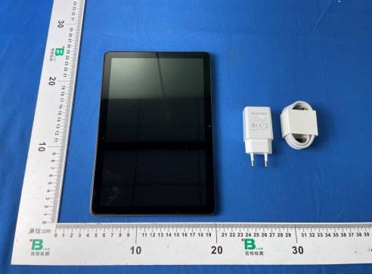

1. Обектът на гореописаното декларация е в съответствие с приложимото хармонизирано законодателство на Съюза: Директива 2014/53/ЕС (RED).
2. Позовавания на приложимите хармонизирани стандарти, използвани или позовавания на други технически спецификации, спрямо които се декларира съответствие:

Член 3.2: EN 301 511 V12.5.1 (2017-03);  
EN 301 908-1 V15.2.1 (2023-01)  
EN 301 908-2 V13.1.1 (2020-06)  
EN 301 908-13 V13.2.1 (2022-02)  
EN 300 328 V2.2.2 (2019-07);  
EN 301 893 V2.1.1 (2017-05);  
EN 300 440 V2.2.1 (2018-07)  
EN 303 345-1 V1.1.1 (2019-06);  
EN 303 345-3 V1.1.1 (2021-06);  
EN 303 413 V1.2.1 (2021-04);  
ETSI TS 136 521-1 V15.2.0 (2018-10)  
Член 3.1б: ETSI EN 301489-1 V2.2.3 (2019-11)  
ETSI EN 301 489-3 V2.3.2 (2023-01)  
ETSI EN 301 489-17 V3.2.4 (2020-09)  
ETSI EN 301 489-19 V2.2.1 (2022-09)  
ETSI EN 301 489-52 V1.2.1 (2021-11)  
EN 55032:2015+A1:2020  
EN 55035:2017+A11:2020  
EN IEC 61000-3-2:2019+A1:2021  
EN 61000-3-3:2013+A2:2021  
Член 3.1а Здраве: EN 50566: 2017  
EN 50663: 2017  
EN 62479: 2010  
IEC/IEEE 62209-1528: 2021  
Член 3.1а Електрическа безопасност: EN IEC 62368-1:2020+A11:2020  
IEC 62368-1:2018

1. Име на нотифициран орган: Eurofins Electrical and Electronic Testing NA, Inc.  
   Нотифициран номер на органа: 0980  
   Оценка от нотифицирания орган: Модул B/C по Член 3.1а, 3.1б, 3.2  
   Номер на сертификат за ЕС типово изследване: 3477-10-2024-240727
2. Където е приложимо, описание на аксесоари и компоненти, включително софтуер, които позволяват радиоустройството да функционира както е предвидено и са обхванати от декларацията за съответствие на ЕС: Инструкции за потребителя са предоставени в Ръководството за потребителя. Версиите на софтуера и хардуера са посочени по-горе.
3. Допълнителна информация:  
   Съгласно Член 10.2 от Директивата, това оборудване е така конструирано, че може да се използва във всички държави членки, без да нарушава приложимите изисквания за използване на радиоспектъра.  
   Съгласно Член 10.10 от Директивата, няма ограничения за пускане на това оборудване в експлоатация или изисквания за разрешение за ползване. Моля, вижте Ръководството за потребителя за подробности.

От името на:

Производител: Shenzhen DOKE Electronic Co., Ltd  
Адрес: 801, Сграда 3, 7-ма Индустриална зона, общност Юлв, улица Ютанг, район Гуангминг, Шенжен, Китай

(место и дата на издаване): 15.08.2024 г.

(име, длъжност): …………zhang.liuwei, Мениджър ……… (подпис): ……………………………